# Problemi Mexica

Ciudad de Mexico se je razvil na dnu doline na višini 2240m. Dolino obdaja širok gorski venec. Mesto je razdeljeno na dele. Vzdolž glavne avenije, od poslovnega središča proti jugozahodu, se je izoblikovala poslovna os z elitnimi hoteli, restavracijami in stanovanji bogatašev, tujcev in diplomatov. V zahodnem delu mesta živi srednji srednji sloj, medtem ko v vzhodnem in severnem delu živi najnižji sloj v barakarskih naseljih.

En od problemov Ciudada de Mexica je tudi širjenje prebivalstva v 20. stol. se je prebivalstvo namreč povečalo s pol milijona na 30 milijonov. Rast je predvsem centraliziranost države, ki je skoraj vse usmerila le v napredek metropole. Zaradi preveč ljudi zelo primanjkuje delovnih mest zato se je močno razvila siva ekonomija in kriminal. Mesto je danes namreč eno najnevarnejših na svetu.

Problem je tudi z umazanijo. V času suše je v mestu polno prahu, v času deževja pa se mesto spremeni v blatno brozgo in hiše se ugrezajo. Barakarska naselja niso opremljena s kanalizacijo zato je umazanija še večja. Ljudje imajo ogromno težav z onesnaženostjo zraka. Zaradi nadmorske višine je kisika veliko manj kot na manjši nadmorski višini. Vsak dan v ozračje spustijo ogljikov dioksid iz več kot 30 000 industrijskih obratov ter več kot 3,5 milijona avtomobilov. Zaradi tega se mesto večino leta duši v smogu.

Mestne oblasti so pri reševanju težav nemočne. Problemi se iz leta v leto le večajo.

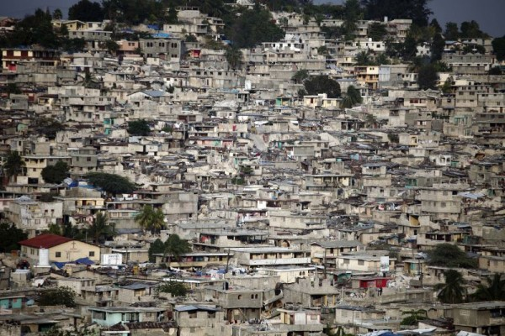

Viri: <http://www.google.com/imghp?hl=sl&tab=wi> in učbenik Jurij Senegačnik Svet geografija za 2. Letnik gimnazij.